Version [0.0]
[Date]
tim proyek 1: Kelas Anda / KODE_DOSEN
mahasiswa 1 / nim
mahasiswa 2 / nim
mahasiswa 3 / nim

Judul aplikasi proyek 1
laporan akhir proyek 1, PROBIS, Pbd, pbo dan idap
DOSEN MATA KULIAH
PROBIS : kODE_DOSEN
pBD : kODE_DOSEN
PBO : kODE_DOSEN
IDAP : kODE_DOSEN

LEMBAR PENGESAHAN
Progress Report I
Catatan Dosen (Date: / / ) |  | TTD Dosen PROBIS | TTD Dosen PBO
 |  | TTD Dosen PBD | TTD Dosen IDAP

Progress Report II
Catatan Dosen (Date: / / ) |  | TTD Dosen PROBIS | TTD Dosen PBO
 |  | TTD Dosen PBD | TTD Dosen IDAP

Final Report
Catatan Dosen (Date: / / ) |  | TTD Dosen PROBIS | TTD Dosen PBO
 |  | TTD Dosen PBD | TTD Dosen IDAP

DAFTAR ISI
LEMBAR PENGESAHAN 1
DAFTAR ISI 2
PENDAHULUAN: Judul aplikasi proyek 1 3
Latar Belakang / Overview 3
Rumusan Masalah / Problem 4
Tujuan / Objective 4
Batasan Masalah / Limitation 4
Rencana / Project Plan 5
KAJIAN PUSTAKA 7
PERANCANGAN SISTEM 9
Proses Bisnis / Business Process 9
Analisis Kebutuhan Sistem / System Requirements Analysis 10
Perancangan Basis Data / Database Design 13
Perancangan Antarmuka Pengguna / User Interface Design 14
Kebutuhan Perangkat Keras & Lunak / Software & Hardware 15
IMPLEMENTASI DAN EVALUASI 16
Implementasi Pembangunan Aplikasi (Fitur Utama) 16
Evaluasi Hasil Pembangunan Aplikasi (Petunjuk Penggunaan Aplikasi) 16
KESIMPULAN DAN SARAN 17
Kesimpulan 17
Saran 17
DAFTAR PUSTAKA 18
LAMPIRAN 19

PENDAHULUAN: Judul aplikasi proyek 1
[dokumen ini digunakan untuk melaporkan hasil pekerjaan Tugas Besar untuk mata kuliah Proyek 1, Pemrograman Berorientasi Objek, Perancangan Basiss Data, dan Implementasi Desain Antarmuka Pengguna. Proses pengisian dokumen ini akan mulai di-monitoring pada saat kajian 3 ] SILAHKAN HAPUS BAGIAN INI

Latar Belakang / Overview
Bab Latar Belakang berisi alasan penting dan perlunya penelitian ini, dipandang dari sudut akademis dan implefmentatif. Penjelasan pada Sub Bab Latar Belakang mulai dari deskripsi kondisi yang dialami saat ini, diikuti dengan masalah apa yang dirasakan kemudian mengerucut kepada solusi yang ditawarkan untuk mengatasi masalah-masalah tersebut. Sub Bab Latar belakang harus mampu menegaskan urgensi dibuatnya Proyek 1. Jika mengambil suatu studi kasus maka sertakan data pendukung yang terkait dengan permasalahan yang dibahas dalam Proyek 1. Data pendukung yang dimaksud adalah fakta-fakta yang mendukung atau menegaskan urgensi dibuatnya penelitian (atau Proyek 1). Sertakan hanya data yang terkait dengan permasalahan yang dibahas.Dalam setiap sub bab minimal terdapat 2 paragraf (penjelasan masalah dan solusi/tujuan). Dalam tiap paragraf minimal terdapat 2 kalimat.

Rumusan Masalah / Problem
Sub Bab Rumusan Masalah Menegaskan kembali tentang masalah-masalah yang akan diteliti pada studi kasus, sesuai dengan yang telah disebutkan pada Latar Belakang. “bagaimana membangun aplikasi..” bukan merupakan masalah. Umumnya ditulis dalam bentuk susunan kalimat pertanyaan yang merumuskan adanya permasalahan yang perlu diteliti, tetapi dapat pula dibuat dalam bentuk kalimat pernyataan. Rumusan masalah dapat ditulis dalam bentuk narasi (paragraf) atau rincian berbentuk numbering.

Tujuan / Objective
Tujuan adalah sebuah pernyataan tentang sasaran yang hendak dicapai sebagai bentuk solusi terhadap masalah-masalah yang telah dirumuskan dalam sub bab Rumusan Masalah. Tujuan harus dapat terukur dan dibuktikan melalui sebuah mekanisme pengujian yang akan dirinci pada Bab 4. Tujuan ditulis dalam bentuk pernyataan. Tujuan dapat ditulis dalam bentuk narasi/paragraf atau dapat pula dituliskan dalam bentuk numbering.
- Tujuan A
- Tujuan B
- Tujuan C
Antara sub bab Latar Belakang, Rumusan Masalah, dan Tujuan selalu ada benang merah yang dapat ditarik.

Batasan Masalah / Limitation
Batasan masalah dapat berisi: Ruang lingkup Proyek 1 yang hendak dikerjakan, Ruang lingkup dan constraint produk yang akan dibangun, dan hal-hal lain yang terkait dengan pembahasan tetapi tidak menjadi fokus pembahasan dalam Proyek 1. Anda tidak perlu menuliskan semua hal yang tidak akan Anda kerjakan.

Rencana / Project Plan
Jelaskan rencana pengerjaan Proyek yang Anda lakukan. Buat rincian tahapan pengerjaan, dan jelaskan maksud dari setiap tahapan yang Anda kerjakan tersebut.

Tahapan 1.
Penjelasalan Tahapan 1

Tahapan 2.
Penjelasalan Tahapan 2

Tahapan ke-n.
Penjelasalan Tahapan ke-n

Jadwal pengerjaan
RENCANA PENGERJAAN | PEKAN PERKULIAHAN PROJECT
 | 5 | 6 | 7 | 8 | 9 | 10 | 11 | 12 | 13 | 14 | 15 | 16
Tahapan 1
Tahapan 2
Tahapan ke-n

Pembagian Kerja
NAMA MAHASISWA | MODUL / FUNSIONALITAS / FITUR
*penjelasan detil tentang fitur aplikasi akan disampaikan pada bagian berikutnya dari dokumen ini

KAJIAN PUSTAKA
Kajian Pustaka berisi teori utama yang mendukung atau sejalan dengan Proyek 1 yang dibuat (Gunakan Bahasa sendiri, tidak asal COPY-PASTE), atau gunakan teknik kutipan yang sesuai dengan kaidah penulisan Karya Ilmiah. Selain berisi teori utama juga berisi Penelitian/Produk terkait. Cerita tentang teknologi Web, Tools Peranccangan Aplikasi, Tools Pembangunan Aplikasi, Tools perancangan UI Aplikasi.

Penomoran tabel dimulai dari nomor bab diikuti oleh nomor urutan. Tabel yang terdapat di bab 2 dimulai dari nomor 2-1, 2-2 dan seterusnya, sedangkan gambar yang terdapat di bab 3 dimulai dari nomor 3-1, 3-2 dan seterusnya. Nomor dan nama tabel diletakkan di atas tabel, dipisahkan barisnya.
Table 1. Lima Negara Pengguna Internet Tertinggi Dunia
# | Country | Population,  2006 Est | Users  Latest Data | % of  Population | Growth  2000-2006 | % of  World  Users
1 | China | 1,338,612,968 | 360,000,000 | 26.9 % | 1,500.0 % | 20.8 %
2 | United States | 307,212,123 | 227,719,000 | 74.1 % | 138.8 % | 13.1 %
3 | Japan | 127,078,679 | 95,979,000 | 75,5 % | 103.9 % | 5.5 %
4 | India | 1,156,897,766 | 81,000,000 | 7.0 % | 1,520.0 % | 4.7 %
5 | Brazil | 198,739,269 | 67,510,400 | 34.0 % | 1,250.2 % | 3.9 %

Setiap gambar atau tabel harus disertai dengan narasi yang menjelaskan secara singkat gambar/tabel tersebut. Narasi dapat diletakkan sebelum atau setelah gambar/tabel. Jika gambar/tabel diperoleh dari sebuah sumber literatur maka nomor gambar dan sumbernya harus disebutkan dalam narasi tersebut sesuai dengan cara pengutipan sumber style IEEE. Gambar yang terlalu besar atau tabel yang terlalu panjang untuk muat dalam satu halaman dapat diletakkan pada lampiran. Perhatikan contoh berikut ini.
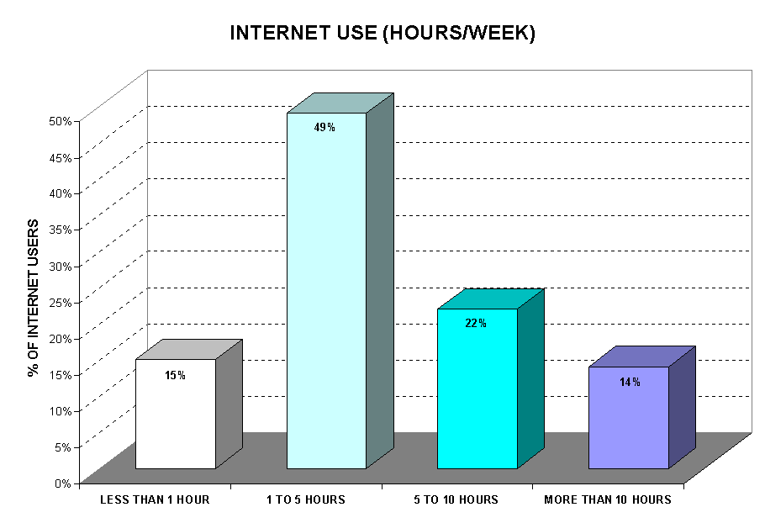
Gambar 1. Grafik Lama Penggunaan Internet
Beberapa survey lain diantaranya menunjukkan tentang sebaran aktivitas pengguna internet per kelompok umur [5], situs-situr terpopuler sepanjang tahun 2013 [6], dan [7] telah dirangkum dalam [8].
Pastikan isi dari Kajian Pustaka ini sesuai dengan Referensi valid yang Anda gunakan. Tuliskan juga pada bagian Daftar Pustaka. Berikut ini beberapa sumber referensi yang bisa digunakan,
- Jurnal Ilmiah
- Buku
- Buku PA atau referensi aplikasi sejenis
- Wikipedia atau sejenisnya
- Artikel di Internet

PERANCANGAN SISTEM
BAB perancangan system menjelaskan tentang rancangan aplikasi yang Anda buat dari berbagai aspek, misalnya: Proses Bisnis, rancangan database, rancangan UI, rancangan fitur-fitur aplikasi, sampai dengan rancangan system secara umum. SUB-BAB yang ada di template ini harus Anda kerjakan, dan tidak boleh dihilangkan atau diganti. DELETE TULISAN INI

Proses Bisnis / Business Process
Berisi tentang gambaran proses bisnis pada sistem yang ada saat ini, atau gambaran keadaan nyata yang berkaitan dengan produk yang hendak dibangun. Selain gambaran proses bisnis saat ini juga berisi proses bisnis yang diusulkan. Diagram yang dapat digunakan antara lain adalah BPMN dengan menggunakan YeD.
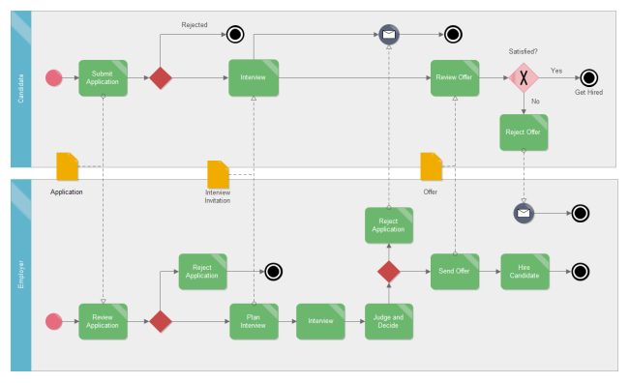
Gambar 2. Skema Bisnis Proses Aplikasi Ini

Analisis Kebutuhan Sistem / System Requirements Analysis
[Berisi hasil analisis kebutuhan sistem (atau produk), seperti analisis pengguna sistem, analisis kebutuhan fungsional sistem dan yang lainnya. Jelaskan kebutuhan system Anda dari awal pengembangan aplikasi]

Hasil Wawancara atau Observasi
[Berikan penjelasan mengenai hasil wawancara atau observasi pada studi kasus aplikasi yang dibuat. Lampirkan juga bukti-bukti requirement yang sesuai dengan pembahasan studi kasus aplikasi]

Perbandingan Aplikasi Sejenis
[Buatlah table perbandingan dari aplikasi sejenis dengan yang akan dibuat. Lakukan perbandingan terhadap fitur-fitur aplikasi (1) dan Teknologi aplikasi (2) yang akan dibuat dan sesuaikan dengan kebutuhan pengguna pada studi kasus aplikasi ini. Sebaiknya menggunakan minimal 3 aplikasi pembanding.]

Deskripsi Aplikasi dan Pengguna
[Berikan penjelasan tentang Aplikasi yang Anda buat. Penjelasan yang dibuat sebisa mungkin ada benang merah dengan requirement diatas. Kemudian jelaskan juga hak akses dari pengguna aplikasi tersebut]
Table 2. Deskripsi Pengguna
No | Pengguna | Deskripsi/Hak Akses
1 | Admin | Admin dapat melakukan pengisian data detail responden, update akun, pengisian kuesioner dan menyetujui pengajuan lokasi ATM baru yang dilakukan oleh pengguna.
2 | Pengguna | Masyarakat dapat mengggunakan FIND ATM untuk mencari ATM terekat dan menambahkan ATM yang belum terdaftar pada Google Maps

Fitur / Fungsionalitas
[Berikan penjelasan mengenai Fitur-Fitur yang dibangun pada aplikasi ini. Ikuti format penulisan fitur seperti contoh dibawah ini]
No | Fungsionalitas | Deskripsi Fungsionalitas
0 | Fitur Contoh | Input:  Proses:  Output:
1 | Pencarian | Input: Pencarian ATM  Proses:  Begin  - User mengisikan nama ATM  - Aplikasi akan memvalidasi keyword pencarian  - Jika ada yang kosong atau salah keyword  - Tampilkan pesan “format pengisian salah atau form tidak boleh kosong”  - Jika pengisian sudah benar  - Aplikasi memvalidasi ulang keyword tersebut  End  Output: Aplikasi menemukan ATM terdekat lalu menampilkan navigasi
2 | Tambah ATM | Input: Memasukan lokasi ATM  Proses:  Begin  - User yang menemukan ATM baru (belum tercantun pada Maps)  - Menambahkan lokasi ATM tersebut dengan masuk ke menu Tambah ATM  - User akan mengisikan lokasi ATM pada blank text yang sudah disediakan  - Kemudian user harus melaporkannya ke pihak pengelola aplikasi dengan mengklik kirim  - Pengelola aplikasi akan memvalidasi data yang lengkap  End  Output: Aplikasi menandakan lokasi ATM pada Maps
3 | Sign In | Input: Mendaftarkan Akun untuk FIND ATM  Proses:  Begin  - User yang ingin menggunakan FIND ATM harus mendaftarkan diri  - User akan mengisi data pribadi yang valid  - Kemudian Pengelola akan memvalidasi data diri user  End  Output: Akun Telah berhasil dibuat
4 | Log In | Input: Mengisikan user name dan password  Proses:  Begin  - User yang telah memiliki akun harus melalukan login agar dapat menggunakan aplikasi  - User yang telah mengisi user name dan password dapat login dengan menekan tombol login  - Aplikasi akan memvalidasi user name dan password  - Jika salah aplikasi akan memberi peringatan “Maaf user name atau pasword yang anda masukan salah”  - Jika benar maka user dapat masuk dan menggunakan aplikasi  End  Output: User dapat masuk dan menggunakan FIND ATM

Perancangan Basis Data / Database Design
[Membahas perancangan data terurut mulai dari ER Diagram, Relasi Antartabel dan struktur tabel. Sistem informasi yang menghasilkan dokumen harus merancang dokumen keluaran yang dihasilkan sistem tersebut. Perancangan dokumen keluaran menjadi subbab tersendiri diletakkan setelah subbab Perancangan Basis Data. Jelaskan pada paragraph ini mengenai kebutuhan dari data pada aplikasi ini]

Entity Relationship Diagram
[Buat diagram ERD, dan berikan penjelasan.]

Relasi Antar Table
[Buat diagram relasi antar table, dan berikan penjelasan.]
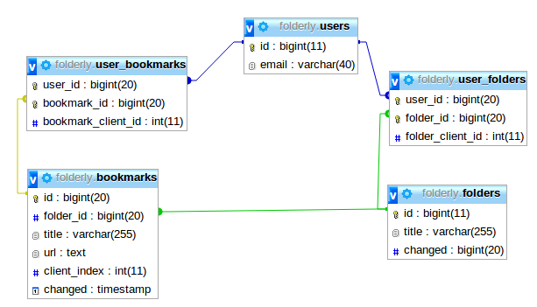
Gambar 3 Relasi Table Aplikasi ini

Struktur Table
[Buat struktur table yang Anda implementasikan, dan berikan penjelasan.]

Perancangan Antarmuka Pengguna / User Interface Design
[Menjelaskan dan menggambarkan rancangan antar muka pengguna dari aplikasi yang akan dibuat. Gunakan tools atau software perancangan UI atau mockup atau wireframe]
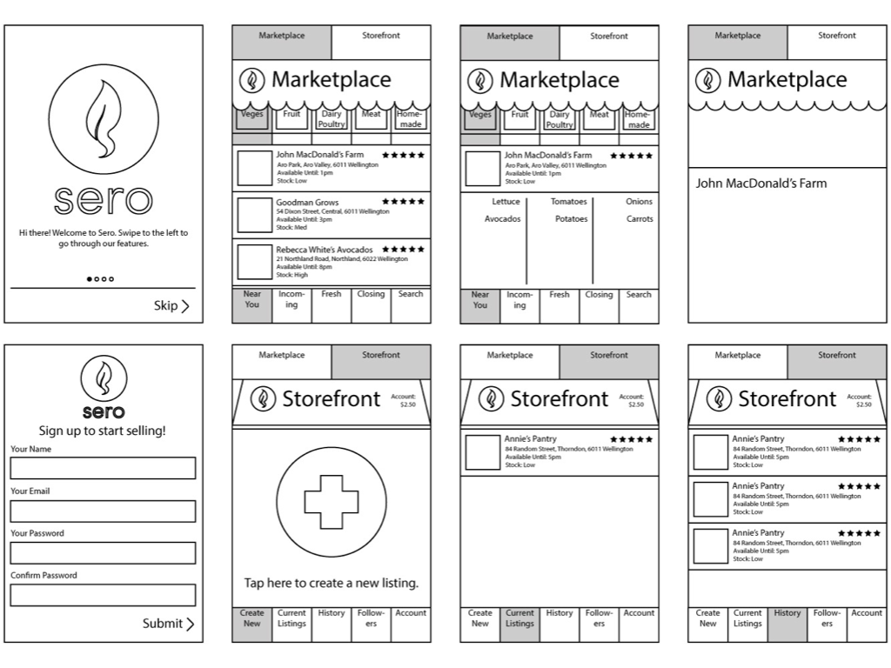
Gambar 4. Design UI Aplikasi ini

Kebutuhan Perangkat Keras & Lunak / Software & Hardware
[Berikan penjelasan mengenai system yang akan dibuat dan diimplementasikan pada studi kasus tersebut. Bagiana ini bersifat OPTIONAL, boleh untuk tidak dibuat]

Pengembangan Sistem
[Membahas kebutuhan perangkat keras dan perangkat lunak yang digunakan dalam mengerjakan aplikasi tersebut.]

Implementasi Sistem
[Membahas kebutuhan perangkat keras dan perangkat lunak (minimal) dalam implementasi aplikasi tersebut.]

Subbab Tambahan (apabila diperlukan)
Apabila dibutuhkan, Anda dapat menambahkan subbab baru.

IMPLEMENTASI DAN EVALUASI
[Bab ini harus diisi dengan penjelasan dari bagaimana aplikasi diimplementasikan dan bagaimana cara penggunaan aplikasi/evaluasi. Penjelasan aplikasi yang telah diimplementasikan harus sedetil mungkin]

Implementasi Pembangunan Aplikasi (Fitur Utama)
Membahas implementasi dari sistem atau produk menjelaskan antarmuka yang terdapat pada program atau produk yang telah dibangun serta implementasi basis data yang digunakan. Lengkapi dengan gambar screenshot aplikasi pada semua fitur yang telah dibuat.

Fitur Registrasi Pegawai Toko
Berikut ini contoh penjelasan mengenai implementasi dari fitur tersebut, Anda harus menjelaskan aktifitas dari fitur ini sesuai perancangan pada BAB sebelumnya.
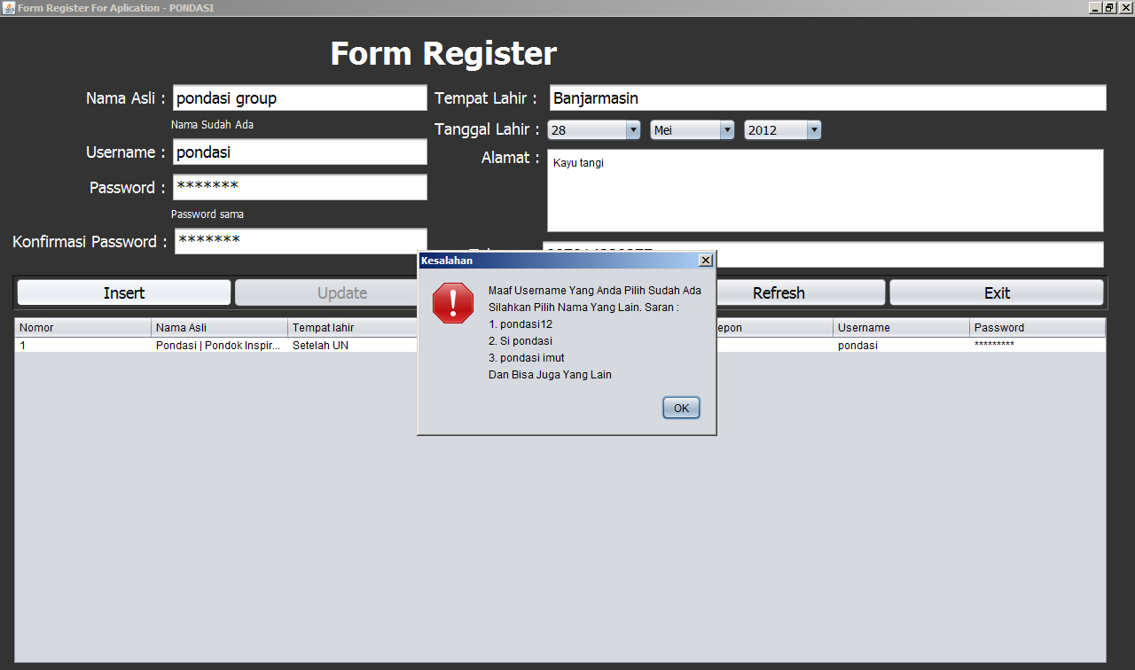
Gambar 5. Form input Data Registrasi Pegawai

Evaluasi Hasil Pembangunan Aplikasi (Petunjuk Penggunaan Aplikasi)
Jelaskan tahapan-tahapan dari penggunaan aplikasi ini, seperti halnya yang telah dijelaskan pada Proses Bisnis. Pastikan semua fitur (lengkapi dengan screenshot) dikerjakan secara berurutan dan sesuai dengan hak akses pengguna aplikasi.
- Proses Registrasi Pembeli

Sebagai bahan Evaluasi, setiap fitur yang dirancang harus dijelaskan hasilnya pada bagian ini, baik itu jika telah selesai maupun jika belum selesai dikerjakan.

NAMA MAHASISWA | MODUL / FUNSIONALITAS / FITUR | HASIL / PROGRESS PEKERJAAN

KESIMPULAN DAN SARAN

Kesimpulan
Kesimpulan berisi hal yang diperoleh dari rumusan masalah yang dituliskan sebelumnya. Kesimpulan harus bersifat ilmiah dan tertutup. Kesimpulan adalah pembuktian bahwa tujuan dari Proyek 1 telah tercapai. Jangan pernah menuliskan apa yang tidak pernah Anda analisis atau kerjakan sebelumnya.

Saran
Saran berisi hal-hal baru atau hal-hal yang diperoleh penulis yang dapat memperbaiki atau mengembangkan esensi dari pembahasan. Hal umum yang dituliskan adalah pengembangan selanjutnya, saran perbaikan Proyek 1, saran perbaikan metode pengembangan.

DAFTAR PUSTAKA

[1] | Emily Borom, "Study Offers Early Look at How Internet is Changing Daily Life," 2000.
[2] | Internet World Stats. (2006) Internet World Stats: sage and Population Statistics. [Online]. HYPERLINK "http://www.internetworldstats.com/top20.htm" http://www.internetworldstats.com/top20.htm
[3] | Jane Lubis, Internet User Behaviour.: McMillan Publishing, 2001.
[4] | John Doe, Internet Usage Within Nations. Boston: Boston Publishing, 2000.
[5] | Speerman Roberts, Information System: Now and Tomorrow. Chicago: Adventure Press, 2009.
[6] | Dahlan Supardi, Sistem Kerja Perpustakaan Daerah, 15th ed. Jakarta: Gramedia, 2006.
[7] | John Rokoko, Pseudo-2D Hidden Markov Model. New York: McGraw Hill, 2005.
[8] | Mellers, "Choice and the relative pleasure of consequences," Psychological Bulletin, p. 5, 2000.

[Harap diingat, bahwa masing-masing sumber yang anda gunakan dan didapatkan dari manapun juga, harus ditulis didalam bagian daftar pustaka ini. Demikian pula setiap item yang ada pada bagian daftar pustaka telah pernah dirujuk dalam bab-bab sebelumnya.]

LAMPIRAN

Lampiran 1
- Pertanayaan dalam Kuisioner untuk penggalian kebutuhan
- Hasil pengolahan data kuisioner
- Pembagian Tugas Pengerjaan Proyek 1
- Hasil Wawancara
- SOP
- Dll yang berkaitan

